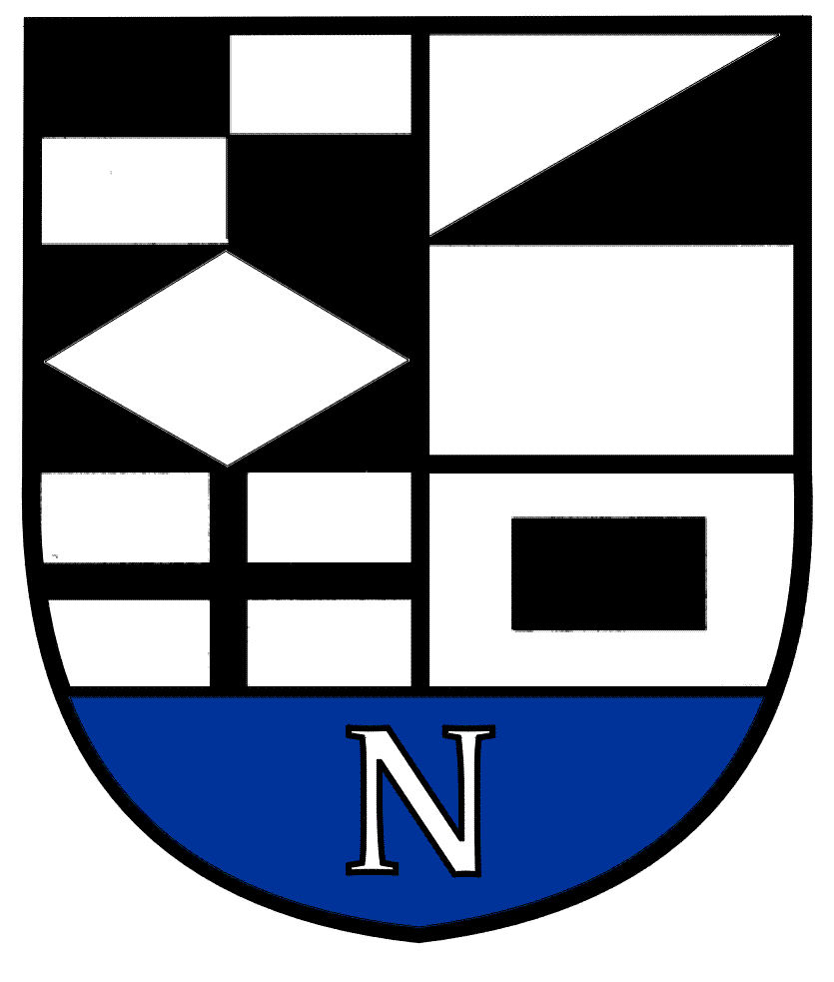
NERINGOS SAVIVALDYBĖS TARYBOS

ŠVIETIMO, KULTŪROS, JAUNIMO IR SPORTO KOMITETO POSĖDŽIO DARBOTVARKĖ Nr.11
2021-11-12
Neringa

Vadovaudamasis Neringos savivaldybės Tarybos veiklos reglamento 52 punktu šaukiu Švietimo, kultūros, jaunimo ir sporto komiteto posėdį 2021 m. lapkričio mėn. 17 d. 10 val. (nuotoliniu būdu) ir sudarau tokią posėdžio darbotvarkę:

1. Dėl komiteto darbotvarkės patvirtinimo.
2. Dėl Neringos savivaldybės nevyriausybinių organizacijų projektų finansavimo savivaldybės biudžeto lėšomis tvarkos aprašo patvirtinimo.
3. Dėl Neringos savivaldybės tarybos 2017 m. gruodžio 21 d. sprendimo Nr.T1-248 „Dėl Liudviko Rėzos kultūros centro tarybos (kuratoriumo) sudėties, pirmininko tvirtinimo ir Garbės nario statuso suteikimo“ pakeitimo.
4. Dėl Martyno Liudviko Rėzos vardo Kultūros ir meno premijos skyrimo.
5. Dėl Neringos savivaldybės Tarybos 2021 m. vasario 25 d. sprendimo Nr.T1-33 „Dėl Neringos savivaldybės 2021 -2023 metų Strateginio veiklos plano patvirtinimo“ pakeitimo.
6. Dėl Neringos savivaldybės Tarybos 2021 m. vasario 25 d. sprendimo Nr.T1-34 „Dėl Neringos savivaldybės 2021 metų Biudžeto patvirtinimo „ pakeitimo.
7. Kiti klausimai.

.

Švietimo, kultūros, jaunimo ir sporto komiteto pirmininkas V.Giedraitis

